Les balances
Objectif général de la séquence : Utiliser quelques objets techniques simples : la balance |  |  |  |  |  | Domaine : Découverte du monde, Maquettes élémentaires, Objets techniques, Cycle 2
Pré requis : Solides, Orientation/Positions dans l’espace
Progression de la séquence:
Séance 1 : Construire une balançoire en Lego à partir d’une image de fiche technique
Séance 2 : Savoir utiliser une balance Roberval
Séance 3 :
SEANCE 1 :
Connaissances visées : savoir construire un objet en volume à partir d’une image |  |  |  | Capacités : être capable de trier, d’assembler |  |  | Attitudes : motivation pour les objets techniques et les constructions, travail en équipe, socialisation
Matériel : mallette verte Lego, photo d’une balançoire à bascule
Durée | Forme de travail |  |  |  | Déroulement de la séance
5’  25’  5’ | Collectif  Par 2  Collectif |  |  |  | Présentation de la photo. Identification.  Présentation du projet : On va essayer de construire une balançoire avec des Lego. Pour vous aider, voici une fiche.  Observation de la fiche : mise en évidence des trois parties : le montage terminé au centre, le début en haut, l’utilisation en bas.  Observation des différentes pièces : dénomination, nombre de pièces.  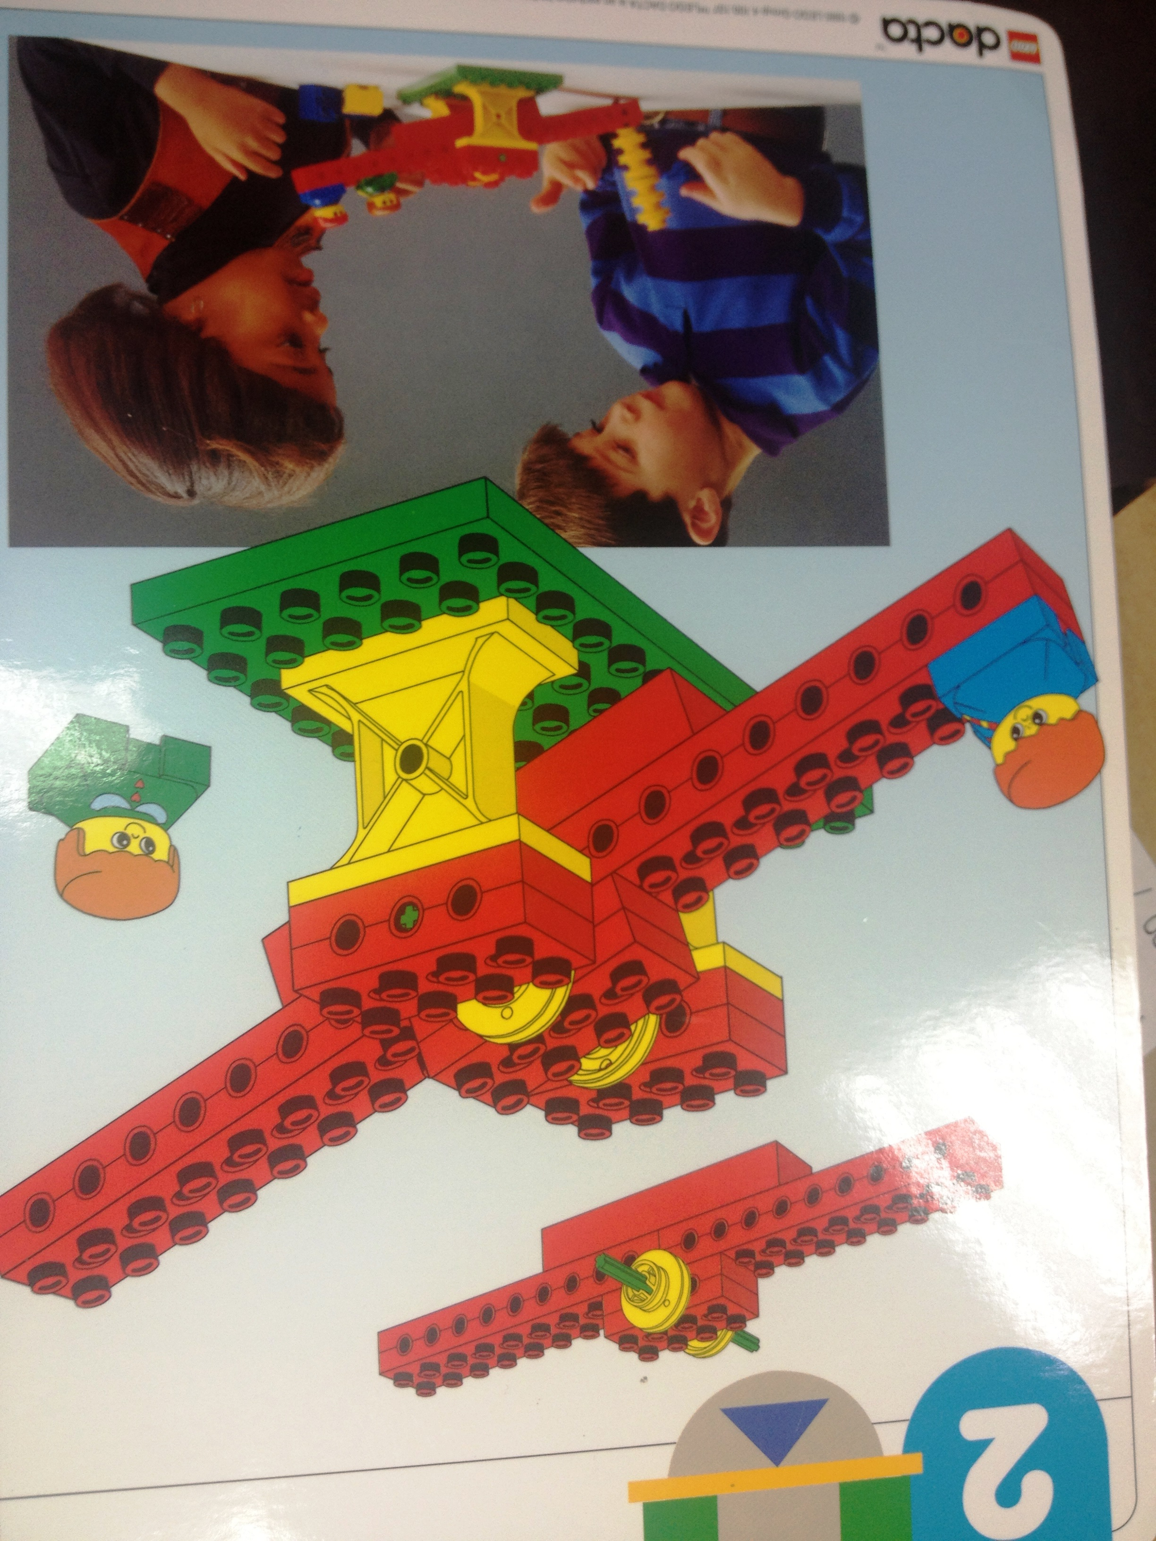  Pointer l’existence des pièces qui se trouvent derrière et dont on ne voit que des morceaux. La construction est symétrique.  Utiliser la fiche récapitulative proposant les pièces avant la manipulation des pièces comme bon de commande (Guide du maître).  Construction.  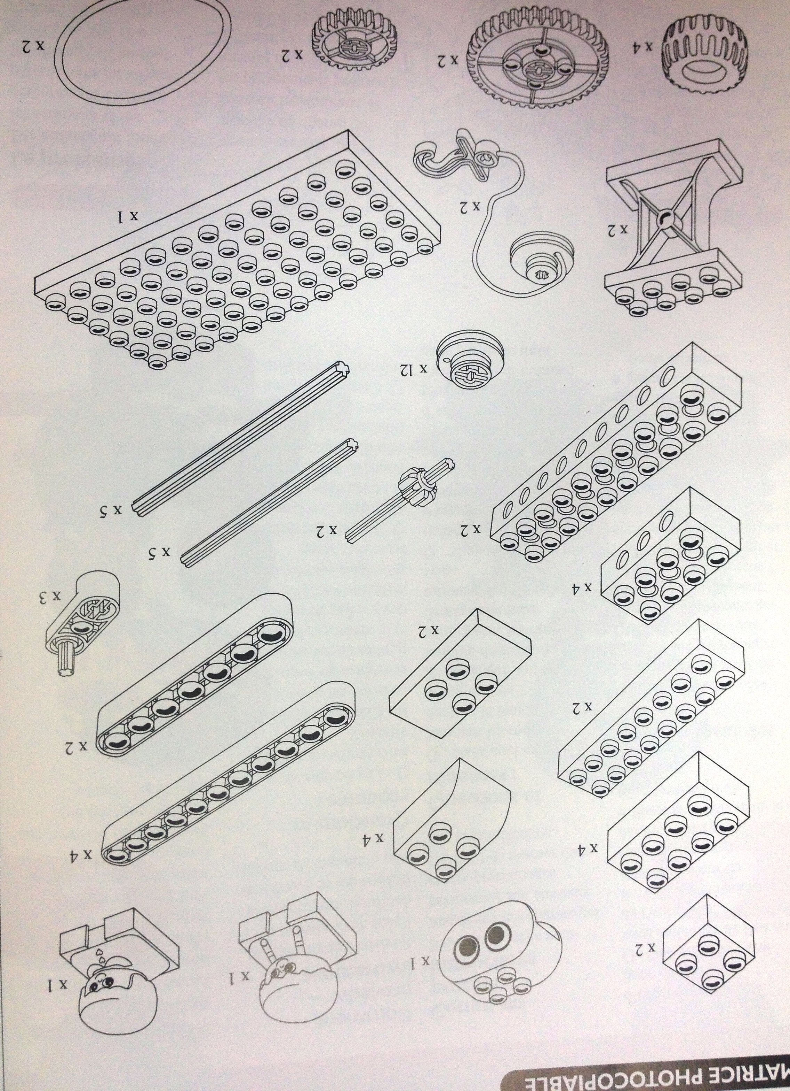  Manipulation : positionner un bonhomme à chaque extrémité et observer le bon fonctionnement.
SEANCE 2:
Connaissances visées : savoir comparer des masses avec une balance |  | Capacités : être capable de créer des situations variées et de formuler des résultats |  |  |  |  | Attitudes : motivation pour les objets techniques et les constructions, travail en équipe, socialisation
Matériel : mallette verte Lego, balance Roberval, billes, gommettes, fiches
10’  10’  5’  5’ | Collectif  Par 2  Collectif  Individuel |  |  |  | Reprise des objets fabriqués en séance 1.  Manipulation :  - positionner différents bonhommes et observer les variations d’équilibre en fonction du nombre.  - faire construire des tours avec les différents cubes et observer : utiliser les mêmes cubes de chaque côté en ne faisant varier que le nombre.  Rapporter les résultats sur une feuille à l’aide de gommettes.  Synthèse : la balançoire s’abaisse du côté où il y a plus de bonhommes/de cubes.  Présentation de la balance Roberval.  Mettre 5 billes dans un plateau, 15 dans l’autre.  Observer la position des plateaux. Faire le rapprochement avec la balançoire précédente.  Transvaser les billes dans des contenants et faire sentir la différence de poids aux élèves (un dans chaque main).  Synthèse : le plateau de la balance s’abaisse du côté le plus lourd.  Fiche individuelle : Sur chaque balance, entoure l’objet de plus lourd.
SEANCE 3:
Capacités : Savoir comparer des masses à l’aide d’une balance |  |  | Capacités : être capable de transférer des connaissances issues d’expériences |  |  |  |  | Attitudes :
Matériel : balance, fiches individuelles
 | Collectif  Individuel |  |  |  | Reprise de la balance et reformulation des conclusions issues de la séance précédente.  Fiches Comparaison de masses, site Les Coccinelles.

Fiche récapitulative pièces (dans le guide du maître)

Fais les expériences et place les gommettes.

Entoure l’objet le plus lourd.

